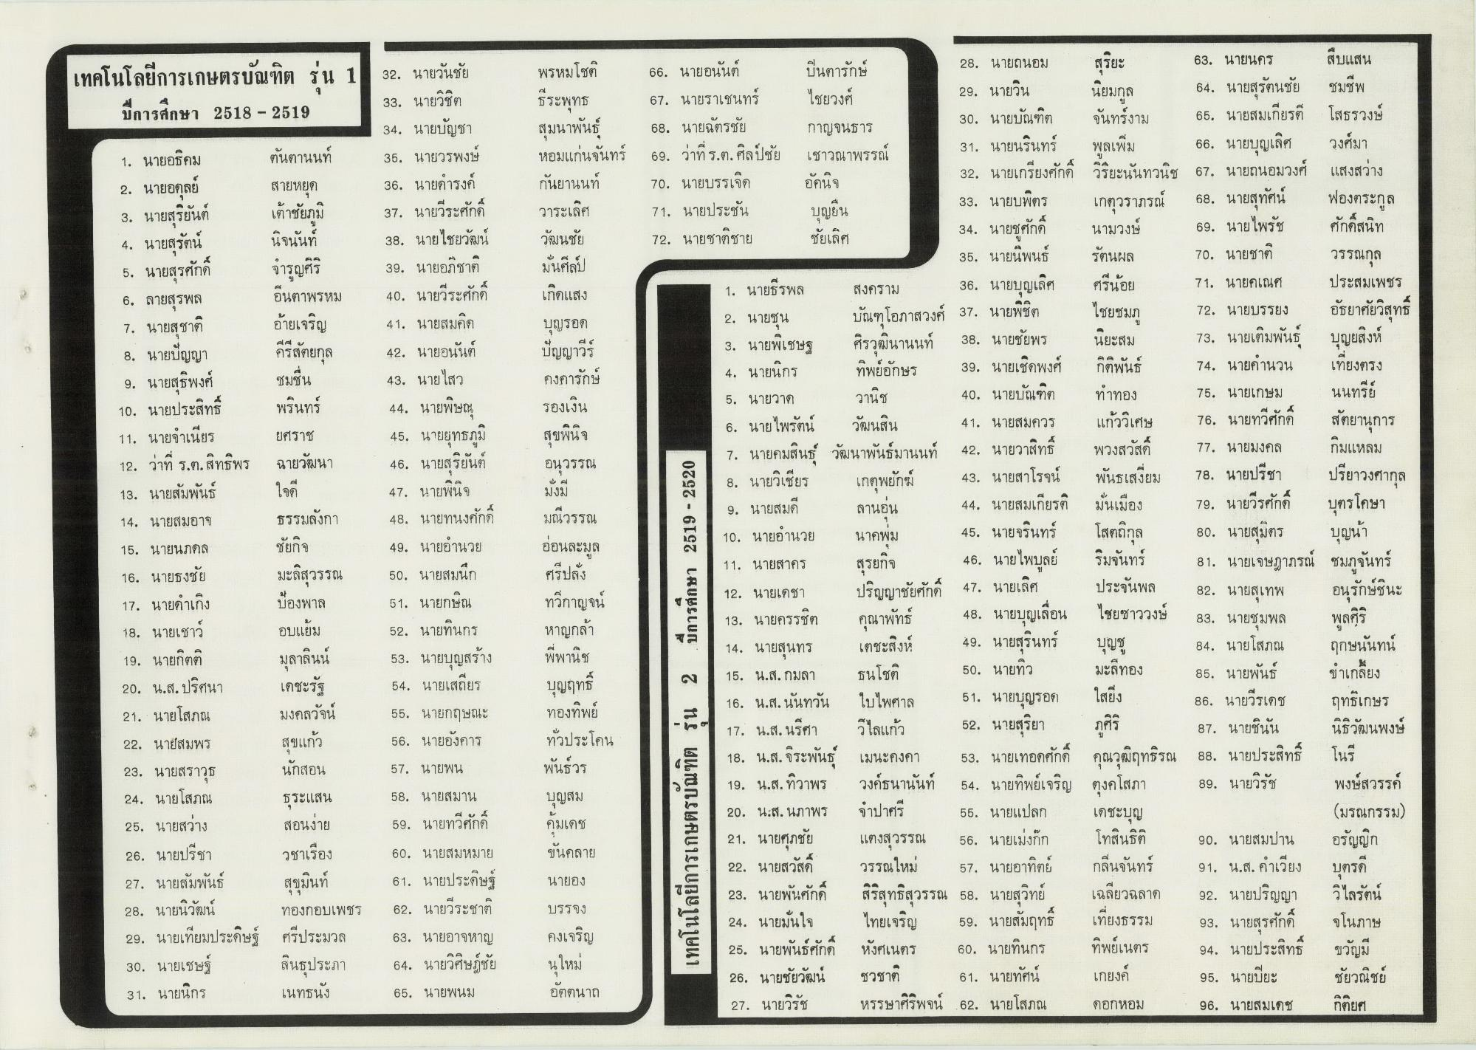
28. นายถนอม
สุริยะ
เทคโนโลยีการเกษตรบัณฑิต รุ่น 1
ปีการศึกษา 2518 – 2519
ตันตานนท์
ณ
ล
สายหยด
อคนจ
บ
ป
ล
เตาชัยภูม
นจนนท
พรหมโชติ ธีระพุทธ สุมนาพันธุ์ หอมแก่นจันทร์ กันยานนท์ วาระเลิศ วัฒนชัย มั่นศิลป์ เกิดแสง บุญรอด ปัญญาวีร์ คงคารักษ์ รองเงิน
รัตนผล
จํารูญศิริ อื่นตาพรหม อ้ายเจริญ
คีรีสัตยกุล
ลส ม 6
ชุมชน
4. นายนกร
ส4
ทาทอง
พรินทร์ ยศราช ฉายวัฒนา
32. นายวันชัย 33. นายวิชิต 34. นายบัญชา 35. นายวรพงษ์ 36. นายดํารงค์ 37. นายวีระศักดิ์ 38. นายไชยวัฒน์ 39. นายอภิชาติ 40. นายวีระศักดิ์ 41. นายสมคิด 42. นายอนันต์ 43. นายไสว 44. นายพิษณุ 45. นายยุทธภูมิ 46. นายสุริยันต์ 47. นายพินิจ 48. นายทนงศักดิ์ 49. นายอํานวย 50. นายสมนึก 51. นายกษิณ 52. นายทินกร 53. นายบุญสร้าง 54. นายเสถียร 55. นายกฤษณะ 56. นายอังคาร 57. นายพน
สุขพินิจ
อนวรรณ
ล
ใจ
มงม
ลานอน
1. นายอธิคม 2. นายอดุลย์ 3. นายสุริยันต์ 4. นายสุรัตน์ 5. นายสุรศักดิ์ 6. ลายสุรพล 7. นายสุชาติ 8. นายปัญญา 9. นายสุธิพงศ์ 10. นายประสิทธิ์ 11. นายจําเนียร 12. ว่าที่ ร.ต.สิทธิพร 13. นายสัมพันธ์ 14. นายสมอาจ 15. นายนภดล 16. นายธงชัย 17. นายดําเกิง 18. นายเชาว์ 19. นายกิตติ 20. น.ส. ปริศนา 21. นายโสภณ 22. นายสมพร 23. นายสราวุธ 24. นายโสภณ 25. นายสว่าง 26. นายปรีชา 27. นายสัมพันธ์ 28. นายนิวัฒน์ 29. นายเทียมประดิษฐ์ 30. นายเชษฐ์ 31. นายนิกร
C
ธรรมลังกา ชัยกจ มะลิสุวรรณ
66. นายอนันต์ ปืนตารักษ์ 67. นายราเชนทร์ ไชยวงศ์
29. นายวิน นิยมกุล 68. นายฉัตรชัย
30. นายบัณฑิต กาญจนธาร
จันทร์งาม 69. ว่าที่ร.ต.ศิลป์ชัย เชาวณาพรรณ์
31. นายนรินทร์ พูลเพิ่ม 70. นายบรรเจิด
32. นายเกรียงศักดิ์ วิริยะนันทวนิช 71. นายประชัน บุญยืน
33. นายบพิตร เกตุวราภรณ์ 72. นายชาติชาย ชัยเลิศ
34. นายชูศักดิ์ นามวงษ์
35. นายนิพนธ์ 1. นายธีรพล สงคราม 36. นายบุญเลิศ ศรีน้อย 2. นายชุน บัณฑโอภาสวงศ์ 37. นายพิชิต ไชยชมภู 3. นายพิเชษฐ ศิรวุฒินานนท์ 38. นายชัยพร นิยะสม
ทิพย์อักษร 39. นายเชิดพงศ์ กติพันธ์ 5. นายวาด
วานิช
40. นายบัณฑิต 6. นายไพรัตน์ วัฒนสิน 41. นายสมควร แก้ววิเศษ 7. นายคมสินธ์ วัฒนาพันธ์มานนท์ 42. นายวาสิทธิ์ พวงสวัสดิ์ 8. นายวิเชียร เกตุพยักฆ์ 43. นายสาโรจน์ พันธเสงี่ยม 9. นายสมดี
44. นายสมเกียรติ มั่นเมือง 10. นายอํานวย นาคพม 45. นายจรินทร์ โสตถิกุล 11. นายสาคร
46. นายไพบูลย์ ริมจันทร์ 12. นายเดชา ปริญญาชัยศักดิ์ 47. นายเลิศ ประจันพล 13. นายครรชิต คุณาพัทธ์ 48. นายบุญเลื่อน ไชยชาววงษ์ 14. นายสุนทร เตชะสิงห์ 49. นายสุรินทร์ 15. น.ส.กมลา ธนโชติ 50. นายทิว
มะลิทอง 16. น.ส. นันทวัน ใบไพศาล 51. นายบุญรอด ใสยิ่ง 17. น.ส. นริศา วิไลแก้ว 52. นายสุริยา 18. น.ส. จิระพันธุ์ เมนะคงคา 53. นายเทอดศักดิ์ คุณวุฒิฤทธิรณ 19. น.ส.ทิวาพร วงค์ธนานันท์ 54. นายทิพย์เจริญ ตุงคโสภา 20. น.ส. นภาพร จําปาศรี 55. นายแปลก เดชะบุญ 21. นายศุภชัย แตงสุวรรณ
โทสินธิติ 22. นายสวัสดิ์ วรรณใหม่ 57. นายอาทิตย์ กลิ่นจันทร์ 23. นายพันศักดิ์ สิริสุทธิสุวรรณ 58. นายสุวิทย์ เฉลียวฉลาด 24. นายมั่นใจ ไทยเจริญ 59. นายสัมฤทธิ์ 25. นายพันธ์ศักดิ์ หังศเนตร 60. นายทินกร ทิพย์เนตร 26. นายชัยวัฒน์ ชวชาติ 61. นายทัศน์ 27. นายวิรัช หรรษาศิริพจน์ 62. นายโสภณ
มณีวรรณ อ่อนละมูล ศรีปลั่ง ทวีกาญจน์ หาญกล้า พี่พานิช
ปีการศึกษา 2519 - 2520
เบการศึกษา 2519 - 2520
63. นายนคร สบแสน 64. นายสุรัตนชัย ชมชีพ 65. นายสมเกียรติ โสธรวงษ์ 66. นายบุญเลิศ วงศ์มา 67. นายถนอมวงศ์ แสงสว่าง 68. นายสุทัศน์ ฟองตระกูล 69. นายไพรัช ศักดิ์สนิท 70. นายชาติ วรรณกุล 71. นายคเณศ ประสมเพชร 72. นายบรรยง อัธยาศัยวิสุทธิ์ 73. นายเติมพันธุ์ บุญยสิงห์ 74. นายคํานวน เที่ยงตรง 75. นายเกษม นนทรีย์ 76. นายทวีศักดิ์ สัตยานุการ 77. นายมงคล กมแหลม 78. นายปรีชา ปรียาวงศากุล 79. นายวีรศักดิ์ บุตรโกษา 80. นายสุมิตร บุญน้า 81. นายเจษฎาภรณ์ ชมภูจันทร์ 82. นายสุเทพ อนุรักษ์ชนะ 83. นายชุมพล 84. นายโสภณ ฤกษนันทน์ 85. นายพันธ์ อําเกลี้ยง 86. นายวีรเดช ฤทธิเกษร 87. นายชินั้น นิธิวัฒนพงษ์ 88. นายประสิทธิ์ โนรี 89. นายวิรัช
พงษ์สวรรค์
(มรณกรรม) 90. นายสมปาน อรัญญิก 91. น.ส. คําเรียง บุตรดี 92. นายปริญญา วิไลรัตน์ 93. นายสุรศักดิ์ จโนภาษ 94. นายประสิทธิ์ ขวัญมี 95. นายปิยะ ชัยวณิชย์ 96. นายสมเดช
สุรยกิจ
ปองพาล
พูลศิริ
บัญช
9
ข
บุญฤทธิ์
ทองทิพย์ ทั่วประโคน พันธ์วร
58. นายสมาน
บุญสม
อบแยม มุลาลินน์ เดชะรัฐ มงคลวัจน์ สุขแก้ว นักสอน ธุระแสน สอนง่าย วชาเรือง สุขุมินท์ ทองกอบเพชร ศรีประมวล สินธุประภา เนทธนัง
59. นายทวศักด
คมเดช
เทคโนโลยีการเกษตรบัณฑิต รุ่น 2
56.
นายเมงกก
60. นายสมหมาย
ขันคลาย
นายอง
เทยงธรรม
61. นายประดิษฐ์ 62. นายวีระชาติ 63. นายอาจหาญ 64. นายวิศิษฐ์ชัย 65. นายพนม
บรรจง คงเจริญ นใหม่ อัตตนาถ
เกยงค์
ดอกหอม
กิติยศ

